Рыбина М.В., учитель математики
МБОУ Г.ГОРЛОВКИ «ШКОЛА № 42»

Интегрированный урок по математике и технологии
«Площади. Единицы измерения площадей, зависимости между ними.
Площади прямоугольника и квадрата. Мир профессий» (5 класс)
Цель урока:
- ввести понятия единицы измерения площади;
- формировать навыки работы с различными единицами измерения площадей и вычисления площадей прямоугольника и квадрата;
- формировать умения и навыки нахождения площади прямоугольника и квадрата, применение полученных знаний к решению практических задач;
- развивать умение анализировать, сравнивать, обобщать;
- развитие вычислительных способностей школьников;
- воспитание графической культуры школьников.
- воспитывать активность, инициативу, самостоятельность, интерес к изучению математики.
Тип урока: усвоение новых знаний.

ХОД УРОКА

І. Организационный момент
II. Актуализация опорных знаний.

МАТЕМАТИЧЕСКИЙ ДИКТАНТ.
1. Выражение 172 запишите в виде умножения.
2. Запишите выражение 23 ⋅ 23 ⋅ 23 в виде степени.
3. Запишите числа 25, 16, 49 в виде квадрата.
4. Запишите числа 8, 27, 64 в виде куба.
5. Найдите сумму квадратов чисел 3 и 4.
6. Найдите сумму кубов чисел 2 и 3.

III. Формирование новых знаний, умений, навыков.

1.Равные, неравные фигуры.
2. Равные фигуры имеют равные площади.
3. Фигуры, имеющие равные площади, не всегда ровные.
4. Единицы измерения: 1 м², 1 см², 1 мм².
5. Площадь прямоугольника.
6. Площадь квадрата.
7. Где можно встретить понятие площади в повседневной жизни?
1 а = 10 м ⋅ 10 м = 100 м²;
1 га = 100 м ⋅ 100 м = 10000 м².
8. Запомните!
1 см² = 100 мм²;
1 дм² =100 см²;
1 м² = 100 дм² = 10 000 см²;

IV. Физкультминутка.
Игра «Да – нет»
Если высказывание верное, то ученики делают наклоны вправо-влево и хлопают в ладоши (на счет 4). Если высказывание неверное, то учащиеся приседают и тянутся руками вверх.

- Делить на ноль нельзя.
- 3² = 6
- Квадрат – это прямоугольник.
- У квадрата все стороны равны.
- У любого треугольника 3 вершины, 3 угла, 2 стороны.
- Прямоугольник – это квадрат.
- 2³ = 6
- Равные фигуры имеют равные площади.
- Если площади равны, то фигуры равны.

V. Закрепление знаний, умений, навыков.

Давайте вспомним, для каких профессий необходимо знать, как найти площадь периметр фигур?

1.Агроном.
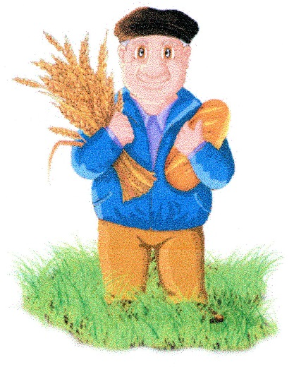
Справка. Профессия агронома очень древняя. Уже несколько тысяч лет назад люди Древнего Египта, Китая, Греции, Рима и Индии знали, как правильно нужно обрабатывать и облагораживать землю и выращивать различные сельскохозяйственные растения. Первыми агрономами были люди, которые занимались выращиванием дикорастущих растений с последующим их окультуриванием. За время развития сельского хозяйства специфика профессии агронома претерпела много изменений, но по сей день остается значимой частью науки выращивания культурных сельскохозяйственных растений. Агроном является важным специалистом в области сельского хозяйства. В его задачи входит создание новых разновидностей огородных, садовых и полевых растительных культур. Профессиональный агроном также должен хорошо уметь планировать, контролировать и совершенствовать производственный процесс, выполняемый рабочими, которые входят в его подчинение. Именно агроном является главным проводником науки в сельском хозяйстве, который должен уметь определять технологию и организацию труда.

Задача № 1. Хватит ли 5 т гороха, чтобы засеять им поле, имеющее форму прямоугольника со сторонами 500 м и 400 м, если на 1 га земли надо высеять 260 кг гороха?

Задача № 2. Агроном посеял огурцы в теплице, длина которой равна 16 м 50 см, а ширина –12 м. Сколько килограммов огурцов соберет он в своей теплице, если с 1 м² собирают 30 кг огурцов?

2. Облицовщик – плиточник.

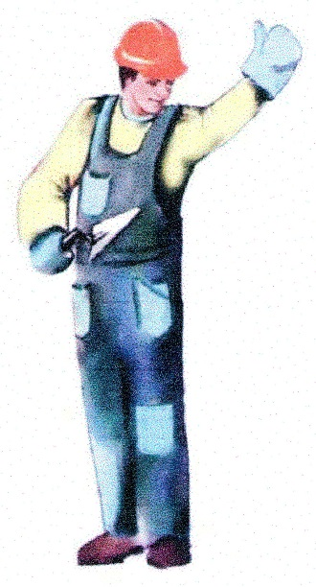
Справка. Одна из интереснейших строительных профессий. Эта профессия имеет очень долгую и интересную историю. Образцы труда плиточников древних времен дошли до наших дней. Самая большая пирамида Египта – пирамида Хеопса до сих пор сохранила следы облицовки. Ее помещения отделаны глазурованными плитками с орнаментальным узором, пол выложен алебастровыми плитами. По летописи, пирамиду увенчала высеченная из красного гранита верхушка вершины, которая не сохранилась. Сохранились лишь частично облицовочные плитки из белого известняка. Можно представить, насколько высоким было мастерство древнеегипетских плиточников, если их работа после трех с половиной тысячелетий продолжает восхищать своим совершенством.
Архитектурные памятники античной Греции и Рима, государств Востока блистают великолепной отделкой, созданной ремесленниками – плиточниками.
Сегодняшние мастера этого дела поддерживают и развивают древние традиции своей профессии, о чем свидетельствует великолепная отделка станций метрополитена, крупных спортивных центров, театров и т.д. Профессия облицовщика – плиточника относится к комплексу профессий отделочных работ, выполняемых с целью повышения долговечности зданий
(сооружений), придание им эстетичного вида. Профессионально важными качествами облицовщика – плиточника является: яркое представление, образное мышление, наглядно – образная и зрительная память, концентрация и распределение внимания.

Задача № 3. Облицовщик – плиточник решил обложить кафелем стену кухни, длина которой равна 6 м, а высота – 3 м. Хватит ли ему 5 ящиков кафеля, если одна плитка имеет форму квадрата со стороной 15 см, а в один ящик помещается 160 плиток?
3. Маляр.
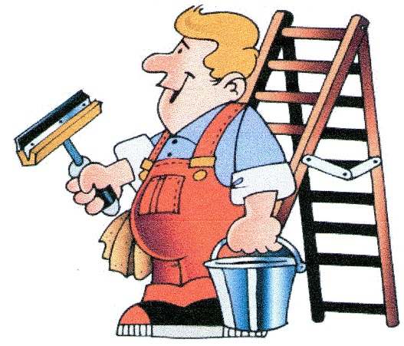
Справка. Название профессии "маляр" происходит от немецкого слова "maler"", что означает живописец. На современном рынке труда эта профессия пользуется повышенным спросом.
Малярным делом люди занимались с древнейших времен. Даже живущие в пещерах древние люди пытались украсить свое жилье скальными росписями. На протяжении всей истории мастера – маляры выполняли как простые покраски известью, так и создавали шедевры росписи, чем создавали комфортные условия проживания, работы и отдыха. Маляр – рабочий, который на строительстве красит, покрывает лаком стены, потолки, двери, пол и другие элементы зданий, оклеивает их обоями, другими искусственными материалами при их окончательной отделке. От его умения, профессиональных навыков, эстетического вкуса зависит, какой вид будет иметь в конечном результате здание или помещение. Его работа завершает труд коллектива строителей. Настоящий художник – хороший художник. Искусство украшения жилища, общественных зданий всегда было одним из важнейших видов эстетической деятельности человека.

Задача № 4. Затраты эмалевой краски ПФ – 115 на однослойное покрытие составляют 180 г на 1 м². Хватит маляру 3 кг эмали, чтобы покрасить стену длиной 6 м и высотой 3 м?
Работа в парах
1.Заполнить пропуски:
1 см² = ... мм²
1 дм² = ... см²
1 дм² = ... мм²
1 м² = ... дм² = ... см²
1 км² = ... м²
1 а = ... м²
1 га = ... м² = ... а
1 км² = ... га
2. Заполнить таблицу
Ширина  прямоугольника | Длина  прямоугольника | Площадь | Периметр
см | см | см² | см
5 | 8
 | 4 | 12
5 |  |  | 22
3. Заполнить таблицу

Сторона  квадрата | Площадь | Периметр
см | см² | см
2
 | 25
 |  | 16

4. (на каждой парте рисунок) Сделайте необходимые измерения и вычислите площадь данной фигуры.

VI. Промежуточный контроль.

Тест – контроль

Вариант 1
1. Площадь прямоугольника вычисляется по формуле:
а) S = а²; б) S = а ⋅ b; в) S = 2 ⋅ (а + b).
2. Площадь квадрата со стороной 7 см равна:
а) 59 см²; б) 28 см²; в) 49 см².
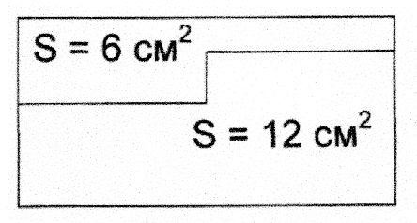
3. Найдите площадь фигуры по рисунку:
а) 46 см²; б) 18 см²; в) 72 см².

4. Периметр квадрата равен 64 см, а его площадь:
а) 128 см²; б) 64 см²; в) 256 см².

Вариант 2
1. Площадь квадрата вычисляется по формуле:
а) S = а²; б) S = а ⋅ b; в) S = 2 ⋅ (а + b).
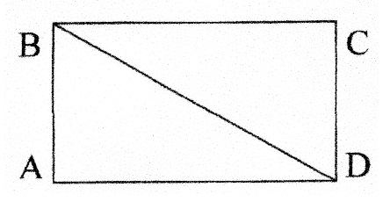
2. Площадь прямоугольника со сторонами 7 см и 8 см равен:
а) 49 см²; б) 30 см²; в) 56 см².
3. Площадь прямоугольника равна 18 см², а площадь каждого треугольника:
а) 2 см²; б) 36 см²; в) 9 см².
4. Периметр квадрата равен 48 см, а его площадь:
а) 48 см²; б) 144 см²; в) 576 см².

VII. Итоги урока. Рефлексия.
- О каких геометрических фигурах шел разговор на уроке?
- Что нужно знать, чтобы найти площади прямоугольника, квадрата?
- Пригодятся ли вам в жизни полученные знания? Где?
- Что на уроке было самым сложным, простым?

Литература:
- Математика. 5 класс: учебник: в 2 частях/ Н.Я.Виленкин, В.И.Жохов, А.С.Чесноков – 3 изд.- Москва: Просвещение, 2023.
- Дидактические материалы по математике. 5 класс. К учебнику Виленкина Н.Я. и др. - Попов М.А., 2017.

